* 正则表达式
  + 元字符
    - {n}:正好N个
    - {n,}：最少N个
    - {n,m}：最少N个，最多M个
    - \B：匹配非单词边界
    - \b：匹配单词边界
    - ^:限制开头
    - $:限制结尾
  + 模式修饰符
    - 位置：结束定界符外
    - S:将.变为匹配所有字符，包括\n
    - I:不区分大小写
    - M:将单行字符串视为多行
* 错误处理
  + - 错误级别：
      * 常量，对应有值
      * 值的规律2^(n-1),因为不重复
    - 错误配置：
      * 错误的级别:
        + Ini配置文件：error_reporting=XXX—永久修改
        + 函数：error_reporting([错误级别])—临时修改
      * 错误是否显示：
        + Ini配置文件：display_errors = on
        + 函数：ini_set()—临时修改
    - 错误函数：
      * 日志函数：
        + Error_log()
* 时间日期处理
  + 时区：
    - 配置：
      * Ini配置文件中：date.timezone=PRC
    - 时区的配置有两种方法：
      * 1.洲/地区
      * 2.国名缩写—推荐的
  + 函数：
    - Date(格式,[可选的时间戳])
      * 常用的格式：
        + Y:
        + ‘m:
        + ‘d:
        + H:
        + ‘i:
        + ‘s:
    - Time()
      * 返回时间戳
    - 通常情况下，对时间的存储用的就是时间戳，因为读取方便
    - Strtotime()

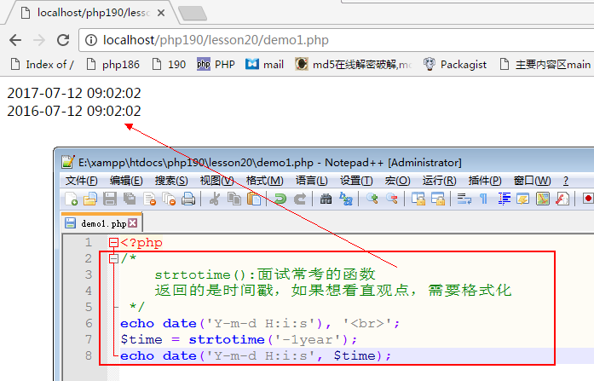

# 日期时间处理

## 扩展-日历

# 文件系统

## 文件类型

### Windows:

* 目录|文件夹
* 文件
  + 有后缀名，并且知道用什么软件打开
* Unknown:
  + 未知或者没有后缀名

### Unix|linux:

* 7种
* 目录：
* 文件：
* Unknown:

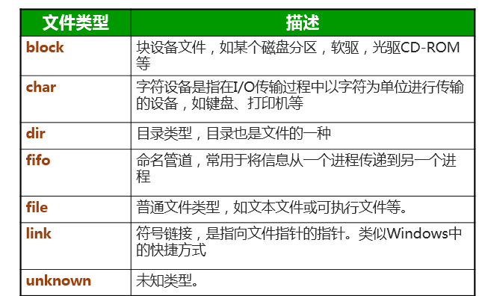

### 文件类型的检测

* Is_dir()：是否目录
* Is_file()：是否文件
* Is_writable():是否可写
* Is_readable()：是否可读

## 路径

### 相对路径

* ./:当前目录，不能嵌套
* ../：上级目录
  + 上级目录可以嵌套

### 绝对路径

#### 网络绝对路径

* URL
* https://www.baidu.com/a/b/c/d.html

#### 本地绝对路径

* E:\xampp\htdocs\php\lesson
* 如果本地和网络的绝对都可用，推荐用本地的

### 路径相关函数

#### Basename()

* 返回文件或者目录的名称
* 通常用在文件上

#### Dirname()

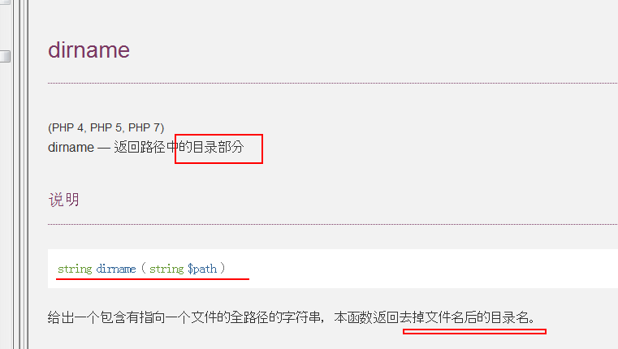

#### Pathinfo()

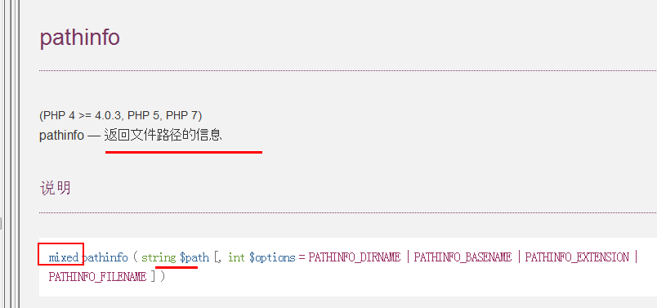

示例：

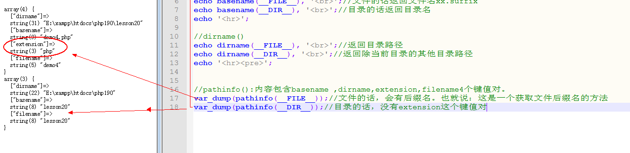

**注意：可通过pathinfo()来获取文件后缀名**

## 目录

### 手册位置

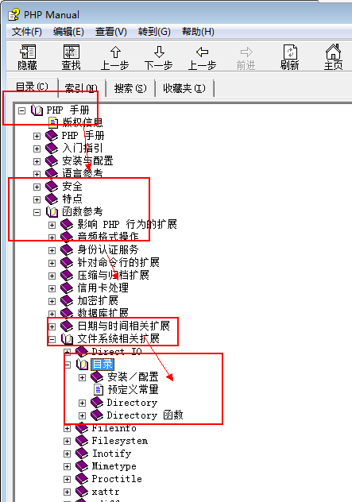

### 目录信息获取

#### Getcwd()

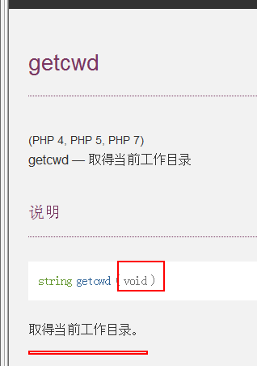

示例：

#### Scandir()

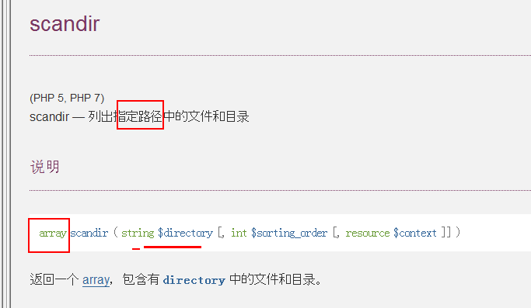

示例：

**注意：事实上，每个目录下面都有.和..。其中.表示当前目录，..表示上级目录**

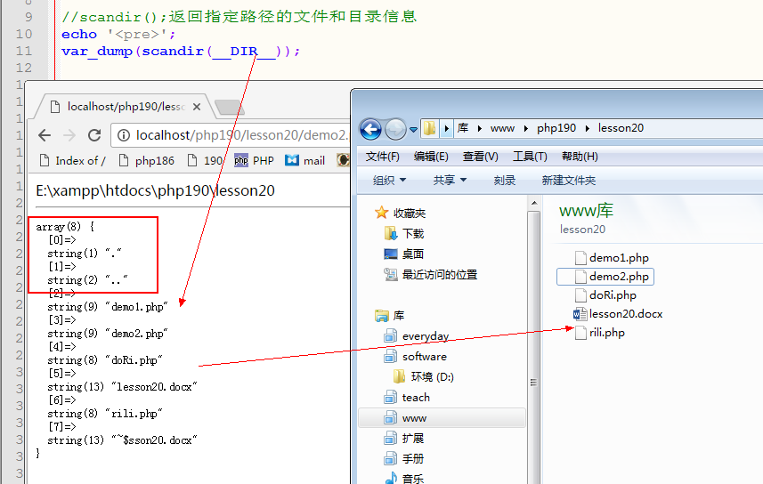

### 目录句柄操作相关函数

* 句柄：手柄，把柄，勺子柄，刀柄。柄就是操作的媒介

#### Opendir()

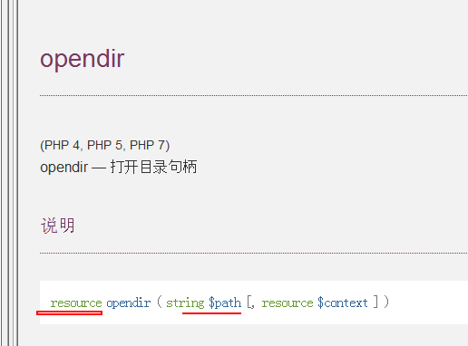

#### Readdir([可选的目录资源])

* 读取指针目录资源下的文件信息，如果不传值，返回的是当前目录下的文件信息

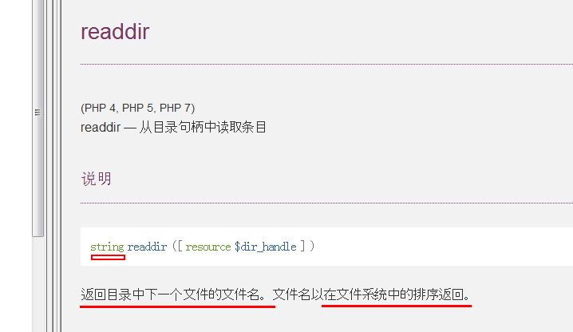

示例：

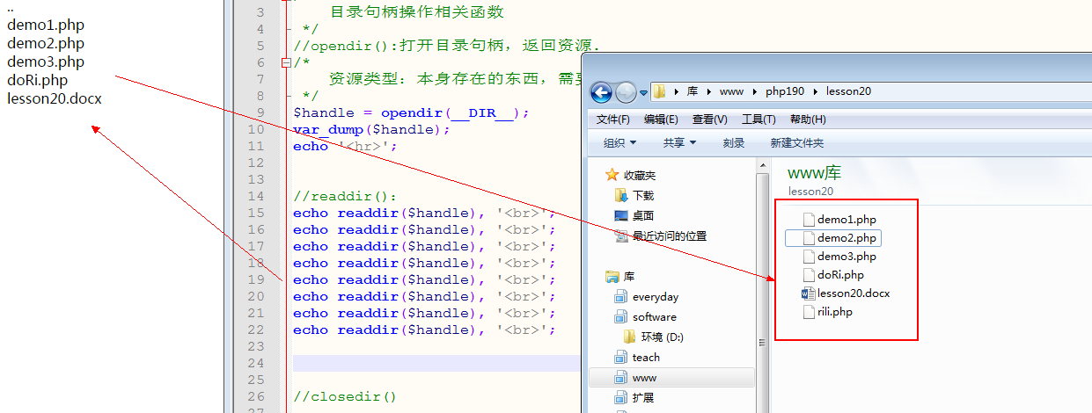

#### Closedir()：

* 关闭目录资源

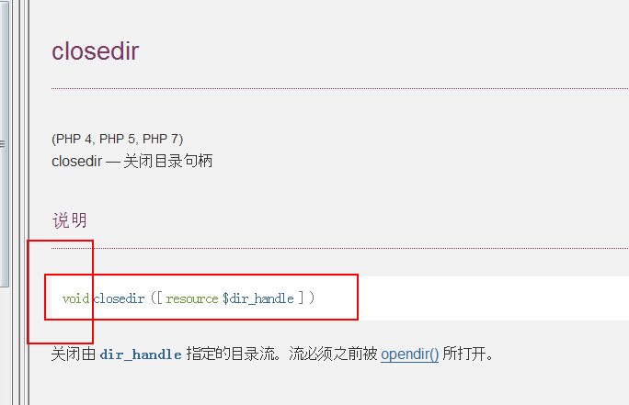

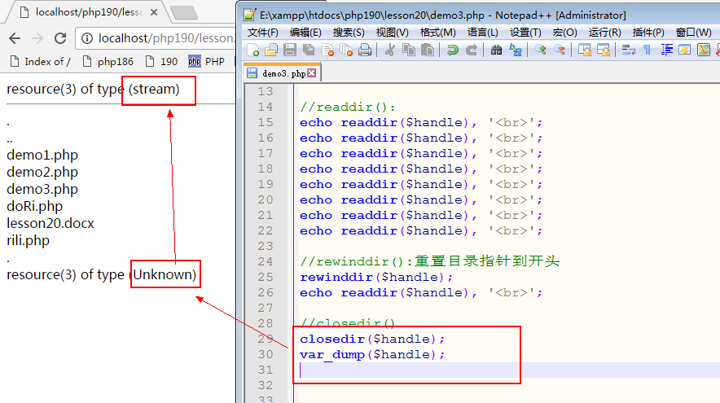

#### Rewinddir()

* 重置目录句柄|指针到目录开头

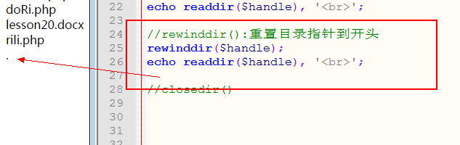

### 目录对应磁盘空间大小统计

#### Disk_free_space()

* **返回的是对应磁盘的可用空间大小**
* **返回值是字节数，如果想要美观，需要自行转换**

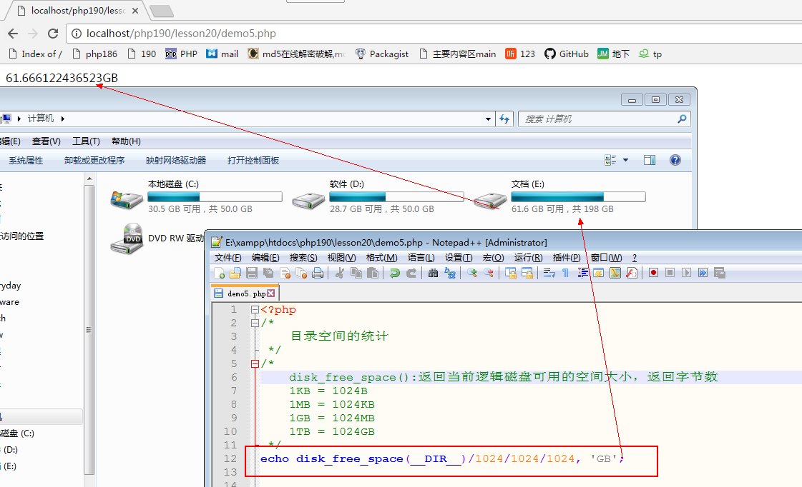

#### Disk_total_space()

* **返回目录对应磁盘空间的总大小，返回字节数**

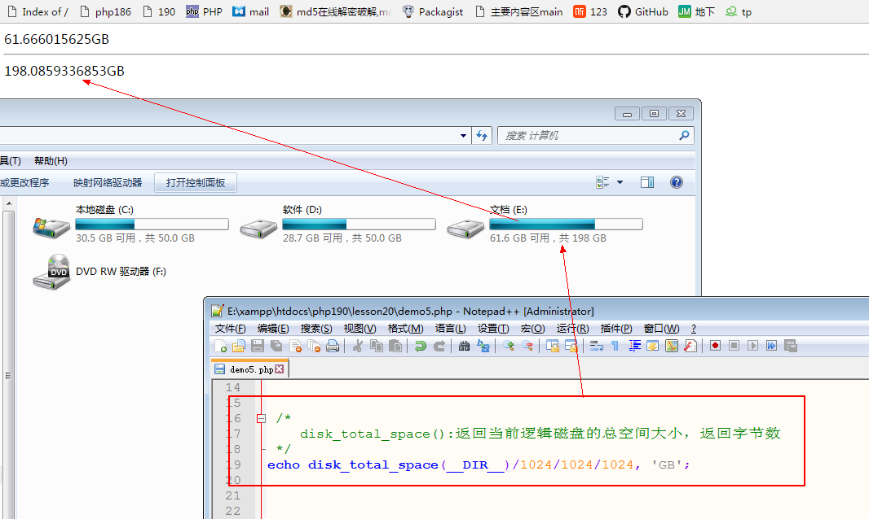

### 目录的创建&删除

#### Mkdir()

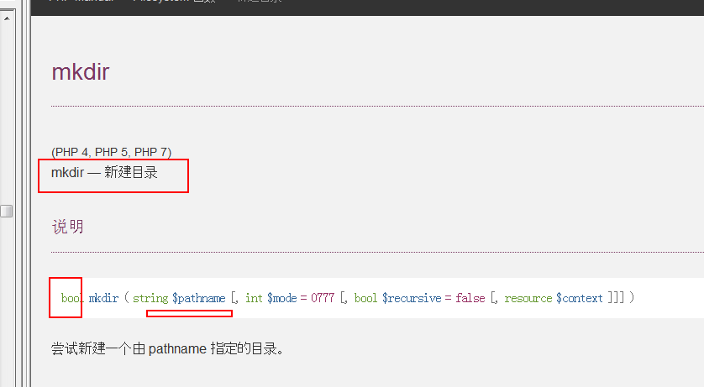

* 注意：如果目录已存在，报错

#### Rmdir()

* 删除目录
* 注意：删除之后，找不回来了，所以，玩儿的时候要谨慎

### 检测目录是否存在

#### File_exists()

* 可以同时检测目录或者文件是否存在
* 返回bool
* 通常在新建&删除目录&文件时，需要判断是否存在

#### Is_dir()

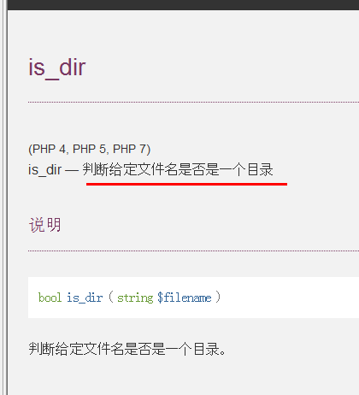

## 文件

### 文件大小的统计

#### Filesize()

* 返回指定文件的大小，返回字节数
* 注意：通常用来递归统计目录大小

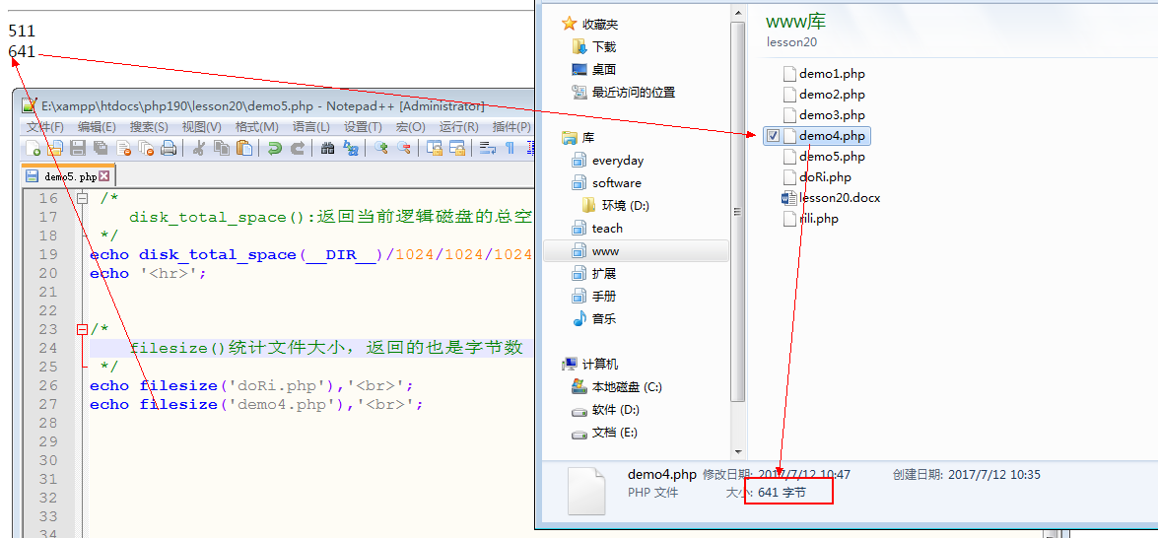

### 文件时间相关的函数

#### Filectime()

* 文件创建时间

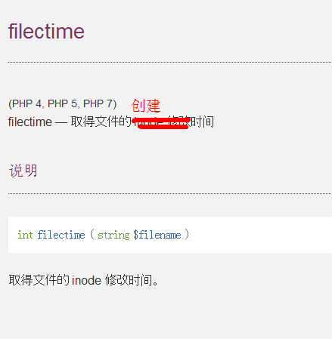

示例：

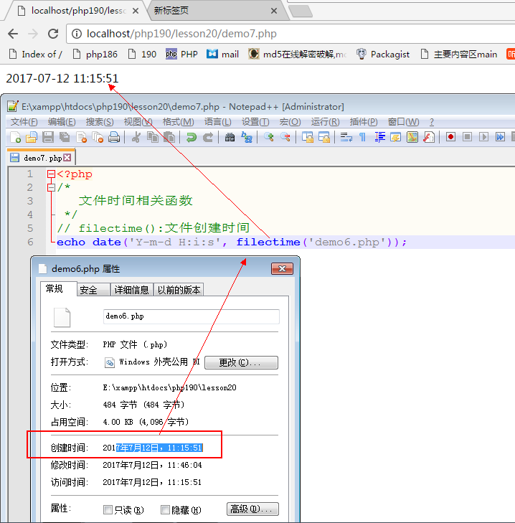

#### Fileatime()

* 文件访问时间
* Windows下，文件的访问时间和创建时间一致

#### Filemtime()

* 文件修改时间

